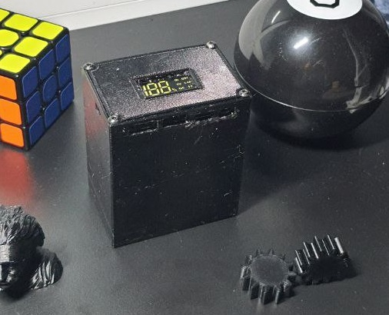 הוראות הרכבה - סוללה נטענת 6 יח' 21700

*רכיבים:*

.1חלקים מודפסים:

.bottomPartPowerBank21700 א.

ב. topLidPartPowerBank21700.

ד. bracketInsidePartPowerBank21700.

ה. buttonPowerBank21700.

2. 21700 רצוי, למצוא 5000mAh.

אני אישית ממליץ על אלה - (shorturl.at/jL146).

3. לוח טעינה v5 2.4A טעינה-פריקה.

קישור ללוח טעינה (שעבורו נוצר דגם ה-.stl של המארז) -(shorturl.at/aoAJT).

4. פס ניקל ≈ 35-40 ס"מ.

5. חוט חשמלי 22awg, אחד 15 ס"מ, השני 10 ס"מ.

(איזה יהיה קצר יותר או ארוך יותר תלוי באיזה צד מורידים את הסוללות לתחתית המארז).

6. ברגים M1.6 x 6 מ"מ - 4 יח', M3 x 12 מ"מ - 4 יח'.

7. סרט בידוד.

כלי הכרחי:

1. מלחם.

2. ריתוך נקודתי לסוללות נטענות.

(אפשר בלעדיו ובלי פס הניקל בהתאם, אבל אז תהיה סבירות גדולה יותר לניתוק הסוללה מהמעגל החשמלי + ​​יהיה צורך להוסיף את גובה המארז בקובץ **.stl*1** בהתאם לחוטים שאיתם הסוללה תולחמה)

3. מברג עם ביטים.

(ביט לברגים)

4. צבת או סכין.

(לנקות את החוטים)

5. נייר זכוכית.

(נקה את מקום החיבור של החוט עם סרט ניקל)

**תהליך:**

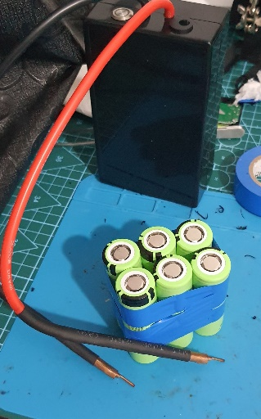

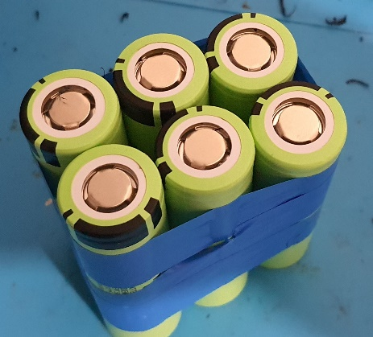1. חבר את הסוללות עם סרט הדבקה

מקסימום שכבה אחת שיהיה אפשרי להחניס למארז.

2. אנחנו לוקחים ריתוך נקודתי וסרט ניקל או

מלחם וחוטים.

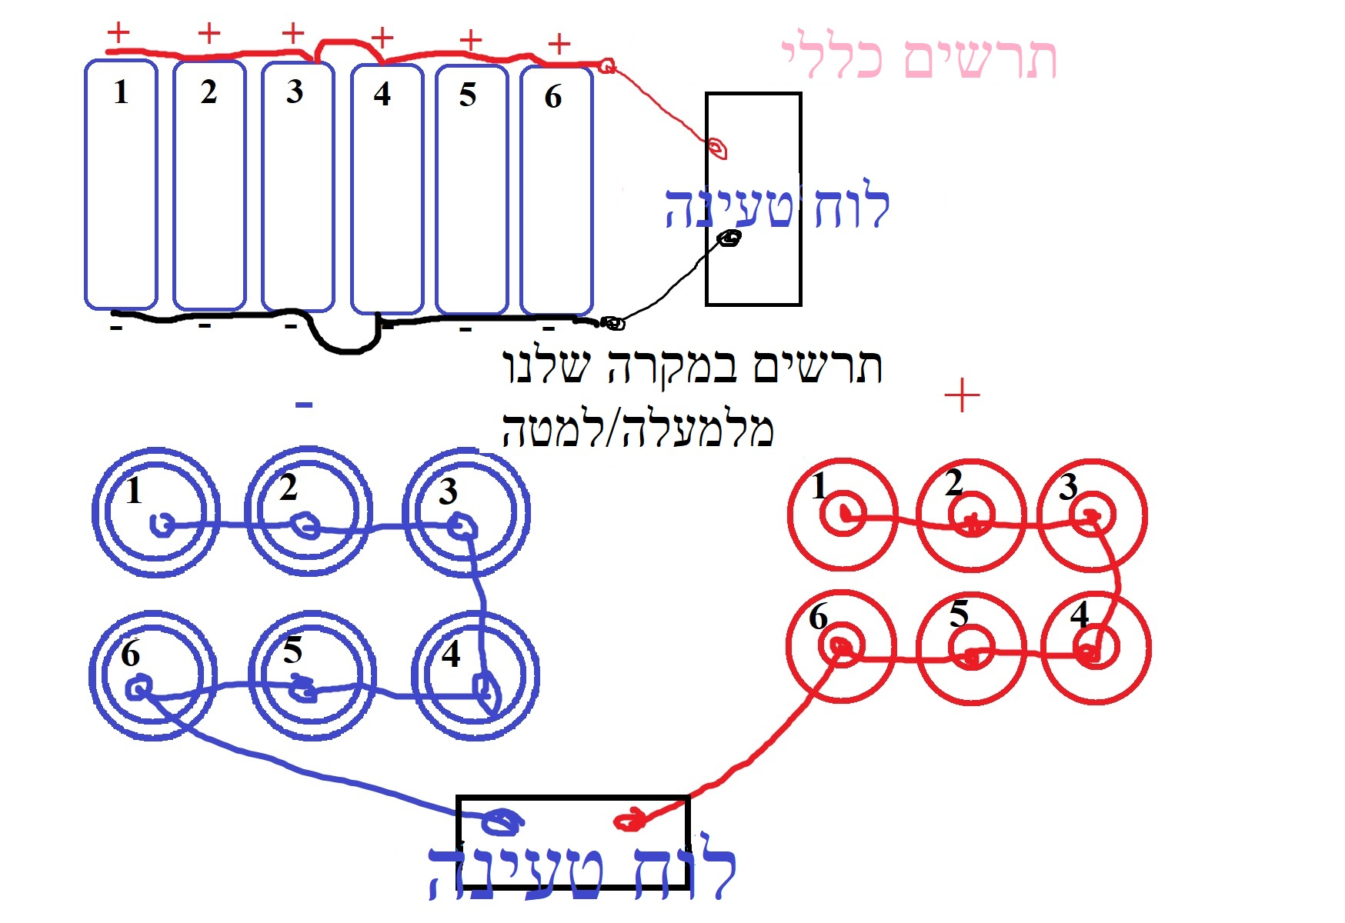

2.1. דיאגרמת חיבור הסוללה למודול הטעינה

(אם זה ברור, אז נעבור לנקודה 3).

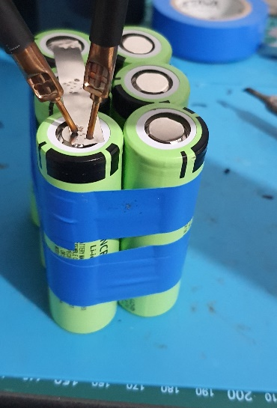3. הלחמה לפי סכמה 2.1. גירסה העליונה/תחתונה שלנו.

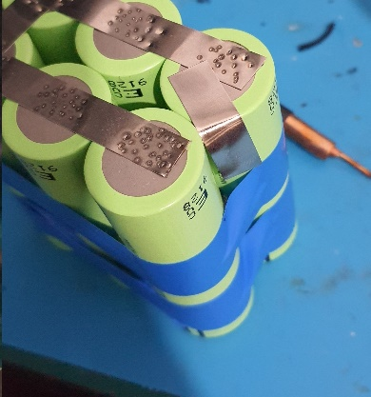

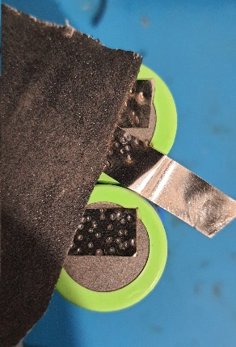

4. אנחנו לוקחים חתיכת סרט ניקל בגודל 3 ס"מ, אנחנו מטפלים בקצה אחד בנייר זכוכית (כדי שיהיה יותר קל לחבר, זה יהיה ברור בהמשך) ומרתכים את השני (סוללה השישית).

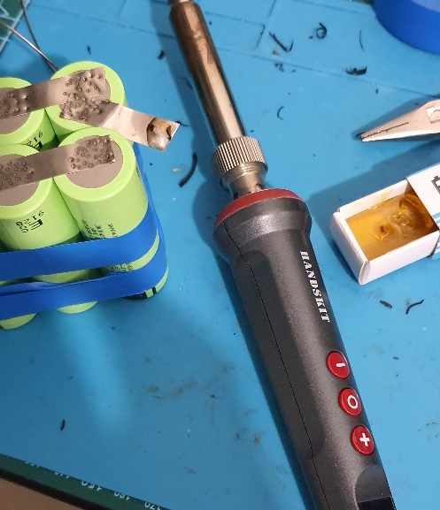

5. יש למרוח טיפת עופרת על האזור הנוקה של הסרט (מכיוון שהוא נוקה, הוא עלול ליפול במהלך השימוש, כדי להגביר את ההדבקה).

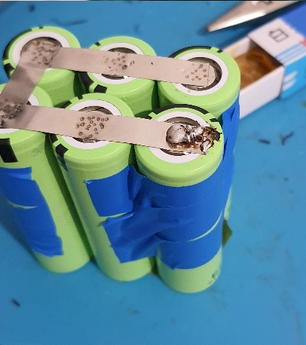

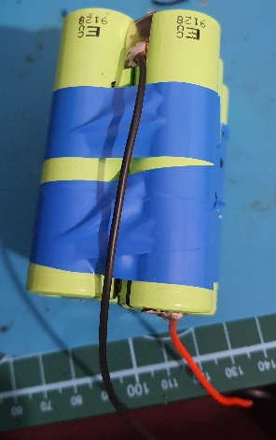

5.1. אנו חוזרים על הפעולות מנקודות 4 ו-5, אבל כבר עבור הקוטב השני של הסוללות (בדוגמה הקודם עשינו את המינוס, עכשיו אנחנו עוברים לפלוס, חתיכת סרט ניקל קטנה , אופציונלי, מכיוון שהוא נחוץ כדי שהחלק התחתון ידחוף את 6 הסוללות יחד לתוך המארז וכדי שהחוט יעבור מלמטה ביניהן מבלי להפריע להכנסת הסוללות).

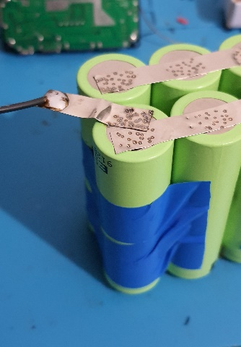

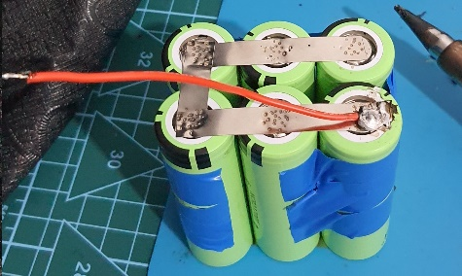6. הלחמו את החוט השני 22awg מכיוון שהוא החלק לתחתון (במקרה הזה, ניתן להתקין אותו הפוך, אין הבדל), ואז האורך הוא 15 ס"מ. (זה מיותר לנוחות נוספת של התקנת הכיסוי).

חזור על נקודה 7 עם חוט awg22-10cm7. עבור הצד השני של קוטב הפלוס של ההלחמה.

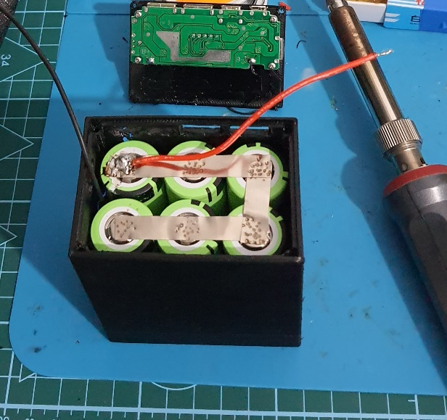

8. אנו מכניסים את הסוללות המוכנות לתרמיל (bottomPartPowerBank21700) **שימו לב!** עדיף להכניס את החוט החיובי בצורה כזו שהוא קרוב יותר לצד שבו אין חורי USB שיהיה מספיק מקום אין מספיק מקום ללוח טעינה (להפך למה שמוצג בתמונה).

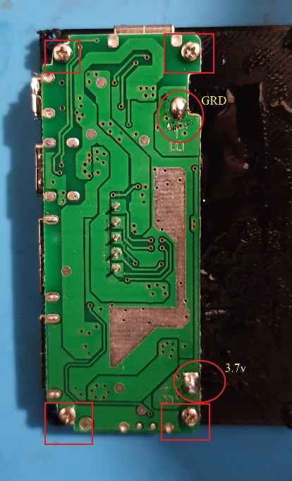

9. אנו מבריגים את לוח טעינה למכסה topLidPartPowerBank21700)) ברגים

M1.6 6 מ"מ, מורחים טיפות עופרת על GRD ו-3.7v (קריאה ראשונה בפריט 12.1.).

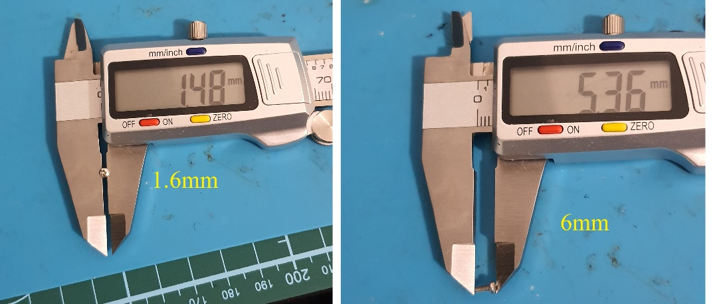

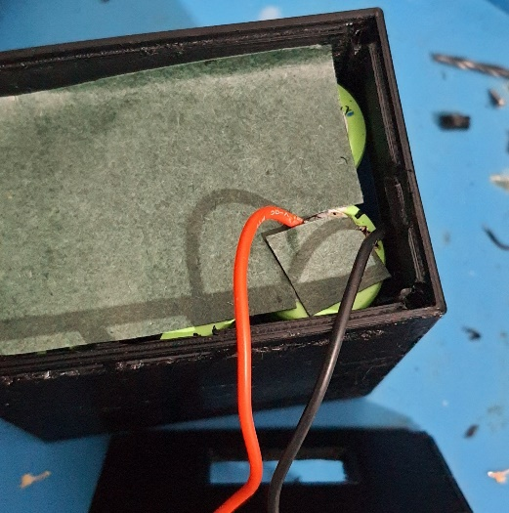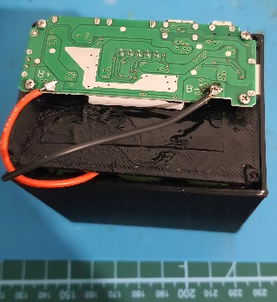

10. אנו מלחמים את חומר העבודה ללוח טעינה בהתאם לקוטביות.

11. רצוי**\*2** להדביק חומר בידוד דק על גבי מגעי הסוללה למניעת קצרים.

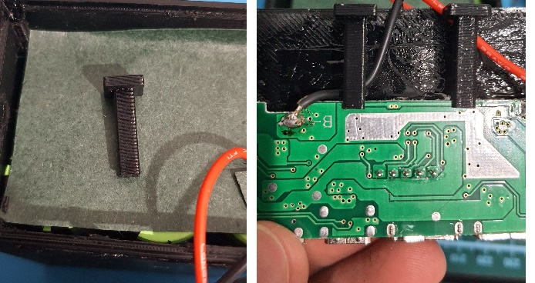 12. אנו מתקינים סוגריים*3 לתמיכה bracketInsidePartPowerBank21700)) במקומם והלחצן buttonPowerBank21700)) נמצא בצד שמאל, כפי שניתן לראות מפני המכשיר איפה שחורי ה-USB.

12.1. לפני הברגת הכיסוי, אם רוצים, יש לטפל בהיקף הכיסוי ובכל הפתחים לאורך ההיקף, כולל החור למסך, בחומר מיוחד**\*4** למניעת חדירת יתר של לחות ואבק.

13. אנו מבריגים את המכסה topLidPartPowerBank21700)) למקומו עם ברגים M3 x 12 מ"מ.

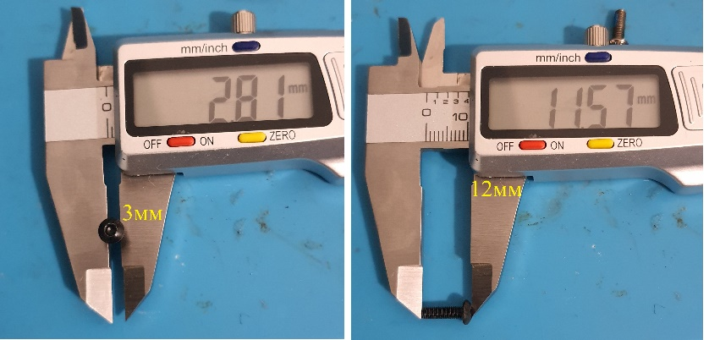

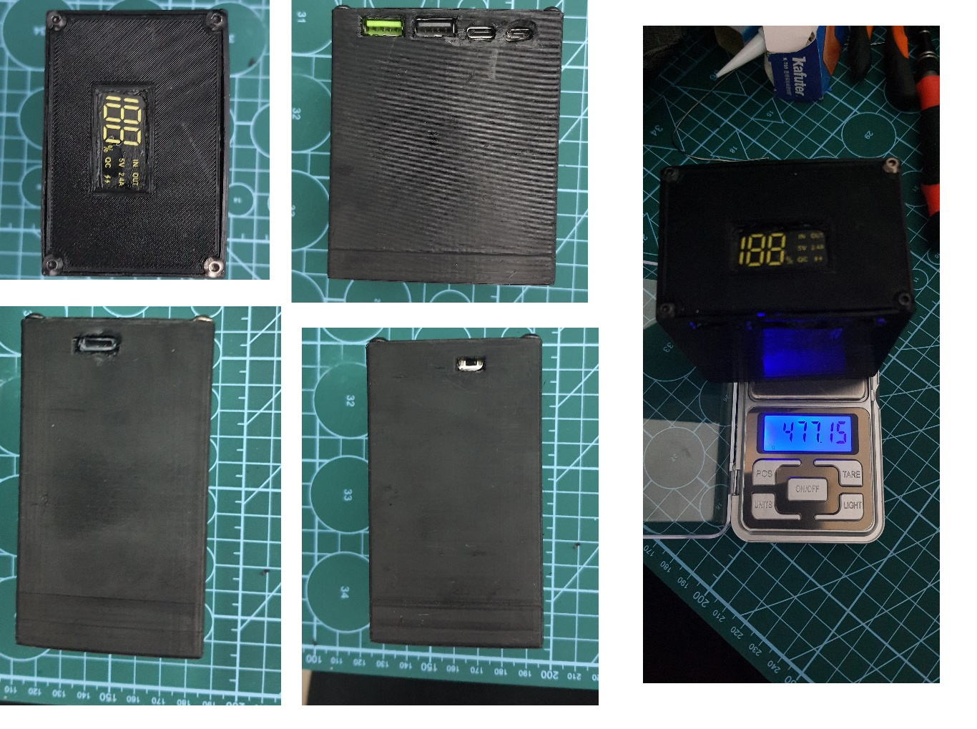

כל הפגמים בשקעים הנראים בקבצי ה-.stl בוטלו (קבצים מעודכנים), אי אפשר היה להתאים הכל ללא ניסיון.

המשקל הוא כמעט 500 גרם (תלוי הרבה בסוללות), אם הסוללות הם 5000 mAh כל אחד אז מקבלים סוללה נטענת של 30000mAh, שלדעתי לא רע... עלות הייצור הרבה יותר נמוכה מקנייה אנלוגי מוכן. העיקר הוא סוללות 21700 איכותיות, איכות שלהן.

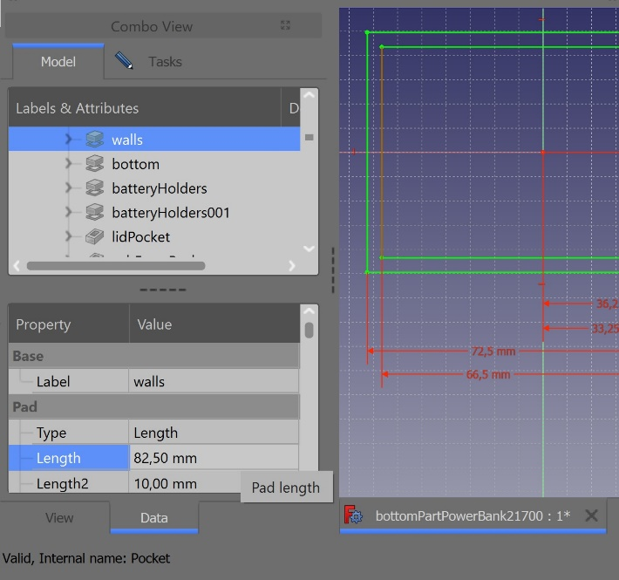

*1-קובץ bottomPartPowerBank2170/walls-length כפרמטר, הגדל אותו בהתאם לחוטים המשמשים

להלחמה.

*2- להשתמש בסרט בידוד או סרטים מיוחדים (shorturl.at/awNV6).

*3- במהלך השימוש, לוח טעינה עלול ליפול פנימה, כדי למנוע זאת, אנו מתקינים תומכים אלה.

*4- סיליקון תעשייתי או סיליקון מיוחד לאלקטרוניקה (shorturl.at/jlHN2).